**Desarrollo de una aplicación móvil para encontrar productos acordes a las necesidades de los usuarios**

Julian David Lozano Ortiz

Anteproyecto presentado para optar al título de Ingeniero de Sistemas

Asesor: Carlos Mario Paredes, Doctor (PhD) en Ingeniería.



Universidad de San Buenaventura

Facultad de Ingeniería (Cali)

Ingeniería de Sistemas

Santiago de Cali, Colombia

2023

**Dedicatoria**

Se lo dedico a dios.

**Agradecimientos**

Bendiciones a mi familia.

Tabla de contenido

I. INTRODUCCIÓN 6

1.1). Contexto 6

1.2). Planteamiento del Problema 10

1.3). Justificación del Problema 10

1.4). Descripción y análisis de la complejidad del problema 11

1.5). Objetivo General 11

1.6). Objetivos Específicos 11

1.7). Descripción de la Solución 12

1.7.1). Metodología 12

1.7.2). Cronograma 13

1.7.3). Presupuesto 15

1.7.4). Riesgos 16

1.8). Productos de Software 16

II. MARCO REFERNCIAL 17

2.1). MARCO CONCEPTUAL 20

2.2). MARCO TEORICO 20

2.3). ANTECEDENTES 20

2.4). CONCLUCIONES 20

III. Metodologia 20

3.1). **Modelo de proceso de desarrollo de software** 20

3.1.1). **Descripción de Iteraciones realizadas** 21

3.2). **Educción de requisitos** 23

3.2.1). **Técnica utilizada** 24

3.2.2). **Requisitos funcionales documentados** 24

3.3). **Análisis y diseño** 27

3.3.1). Atributos y restricciones Arquitecturales. 27

3.3.2). **Requisitos No Funcionales.** 27

3.4). **Diseño de la arquitectura.** 28

3.4.1). Vista de Alto Nivel. 29

3.4.2). **Vista de procesos** 32

3.4.3). **Vista Lógica** 34

3.4.4). **vista de desarrollo** 35

3.5). **Patrones de diseño utilizados** 37

3.6). Justificación de Diseño 37

3.7). **Prototipos del software** 38

3.8). Pruebas y Evaluación de Software 48

3.9). **Casos de prueba** 48

REFERENCIAS 53

LISTA DE TABLAS

*Tabla 1 Cronograma* 14

*Tabla 2 sintaxis de datos* 25

*Tabla 3Documentos seleccionados* 26

Tabla 4 Aporte por país 30

Tabla 5 Aporte por universidad 31

LISTA DE FIGURAS

**No se encuentran elementos de tabla de ilustraciones.**

# I. INTRODUCCIÓN

Se dará un resumen del problema que ser quiere abordar explicando el contexto, los objetivos a resolver, el planteamiento del problema etc.

### 1.1). Contexto

Colombia es un país que afronta diversos problemas sociales, políticos y económicos que afectan directamente la capital del país y a cada uno de sus habitantes, por mencionar algunos de los principales tenemos la expansión del covid-19 y la pandemia la cual genero una caída del Producto Interno Bruto donde según Angie Rojas esta situación como consecuencia generó una pérdida del bienestar tanto para consumidores como productores, evidenciándose en el 2020 la mayor caída del PIB desde 1976, superando la caída que se observó en la crisis financiera de 1999 [1].

Millones de colombianos perdieron su empleo a causa de la falta de ingresos monetarios que presentaban las diferentes empresas y microempresas colombianas Ver Ilustración 1.

frente a esto después del confinamiento el gobierno tuvo que dar ayudas monetarias en las zonas con más escases de recursos económicos de Colombia, luego se creó el programa de transferencias monetarias no condicionadas Ingreso Solidario, otorgando la cifra exacta de $160.000 pesos colombianos mensuales a hogares en condiciones de pobreza y vulnerabilidad que no contaban con ningún tipo de ayudas por parte del Estado [2].

*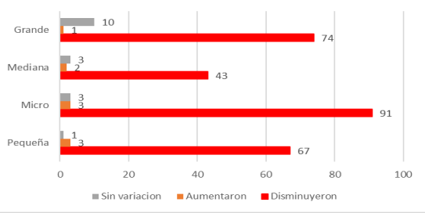Ilustración 1 Proporción de ingresos por tamaño de empresas durante la pandemia del Covid-19*

Luego de esto en el Gobierno de Duque se generó un paro nacional a raíz de una reforma tributaria que pretendía hacer una reforma tanto pensional como laboral, con la que el pueblo colombiano estaba totalmente inconforme, esto sumado a los incumplimientos de los acuerdos de paz, la corrupción, el asesinato de lideres sociales etc. En consecuencia, hubo un estallido de inconformidad y una necesidad por parte del pueblo colombiano de hacer valer sus derechos.

Este paro nacional inicio el 21 de noviembre del 2019 prolongándose por varios meses, Todo esto desencadenó en la fuerza y acción de diferentes grupos juveniles, Campesinos, Indígenas y de diferentes educativos en donde estos manifestaron su oposición a varias iniciativas y prácticas del gobierno. El cinismo, desencanto y el miedo fue la respuesta del gobierno, y como consecuencia se presentaron enfrentamientos entre el ESMAD y los protestantes, hubo destrucción de bienes y servicios públicos, saqueos, robos, cierres de tanto de mypes como pymes etc.

Todo esto desemboca en una Colombia intentando recuperarse monetariamente mientras lucha contra el cierre de microempresas, la CEPAL estimó el cierre de más de 140.000 pymes y mypes con una pérdida de aproximadamente más de 5.000.000 de empleos. La crisis en Colombia empeoró por los problemas estructurales producto de la corrupción que históricamente ha sufrido el país y que durante la pandemia no dieron tregua [3], también se busca mitigar el desempleo que genera el cierre de estas microempresas, puesto que en el año 2020 la tasa de ocupación cayó aproximadamente un 12,9%, y la tasa de desempleo aumentó aproximadamente un 10 % respecto al 2019. Esto debido a la destrucción de aproximadamente 4,8 millones de empleos producto de las medidas de contención que se necesitaron durante la pandemia [4].

Ante esta situación se intentan adaptar tanto empresas como colombianos al déficit económico, por un lado, los colombianos buscan ahorrar el mayor dinero posible en productos y servicios de la canasta familiar en respuesta a la incertidumbre económica que presenta el país, se evidenció un cambio en la manera de consumir del colombiano promedio, preocupándose más por temas de consumo y seguridad al consumir marcas que generen un bienestar y conformidad frente al producto que se está comprando, la variación en los diferentes alimentos que los colombianos solían consumir son evidenciados en la Ilustración 2, Ilustración 3, Ilustración 4, Ilustración 5.

Ilustración 2Consumo de verduras en pandemia

Ilustración 3Consumo de carnes en pandemia

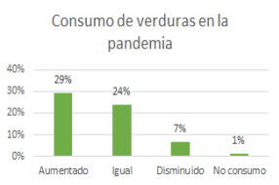nuevas preguntas de investigación

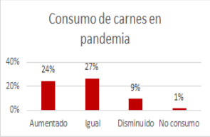

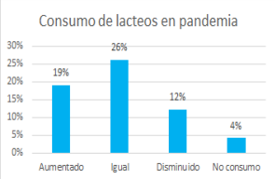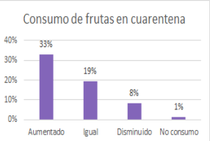

Ilustración 4Consumo de lácteos en pandemia

Ilustración 5Consumo de frutas en cuarentena

con el cierre de la cuarentena muchas microempresas de carácter formal y especialmente informal han abierto sus establecimientos integrando en sus modelos de negocios sistemas de compra de manera electrónica, pero debido a la perdida capital que significo por todos los acontecimientos nombrados anteriormente muchas no cuentan con esto, frente a esto tanto colombianos como microempresas buscan restaurar el buen comercio que se solía tener en Colombia.

Uno de los puntos claves para esto es entender que necesidades presenta el colombiano a la hora buscar donde comprar los productos necesarios para su día a día, ya que gracias a la informalidad que presentan la mayoría de microempresas colombianas el colombiano se tiene que dar a la tarea de buscar arduamente en lugares denominados “centros”, “tiendas de barrio” y diferentes lugares clandestinos que no poseen tecnologías TIC para encontrar los productos que en cuanto a precio y calidad se ajusten más a sus necesidades.

### 1.2). Planteamiento del Problema

Colombia presenta problemas económicos desde hace ya varios años, estos se derivan de la inflación que sufre el país, altas tasas de interés, los gastos extra en los cuales se tuvieron que incurrir en la pandemia etc.

A partir de esto surge la pregunta ¿Cómo desarrollar un sistema donde el colombiano pueda encontrar los productos que más se ajusten a sus necesidades mediante sistemas de recomendación?

### 1.3). Justificación del Problema

Cada uno de estos problemas afectan de la misma manera en los colombianos, reduciendo su capacidad económica, obligándolos a reducir en diferentes gastos y forzándolos a ahorrar dinero de manera de tal manera que impide el flujo de dinero y el cierre de principalmente muchas micro empresas, como consecuencia el país poco a poco se estanca monetariamente, involucrando la calidad de vida de cada uno de los colombianos, especialmente los de menor capacidad económica y obligando el cierre de muchos negocios.

En marzo 2020 se registraron las peores cifras (-4,9%) esto en tan solo dos semanas, esto se puede interpretar como una tasa de crecimiento de tan solo 1,1% durante todo el trimestre (el Producto Interno Bruto del primer trimestre habría caído al menos un -3,91%), por debajo de las expectativas del mercado (1,5%) y en el mismo período del 2019 un 2,8% [5].

Como consecuencia, El desempleo en Colombia ha venido en aumento desde el 2015. En el mes de octubre del 2019, la tasa de desempleo fue de aproximadamente 9.8 %, mientras que para el mismo mes de 2018 fue de 9.1 %. Según el DANE, la tasa de desempleo nacional entre agosto y octubre del 2019 fue de 10.3 %, mientras que en el mismo lapso de meses en el 2018 fue del 9.2 %, esto se traduce como un aumento de 1.1%. Por otro lado, la tasa de crecimiento en el tercer trimestre del año fue de 3.3 %, mientras que durante el mismo período se ubicó en 2.6%,

Los negocios de carácter informal y las microempresas colombianas son una vértebra en la economía colombiana y es debido a la involución en el sector comercial a causa de infortunios como fueron la pandemia y el paro nacional que hoy Colombia presenta estas nefastas cifras, es aquí donde entra la necesidad del el colombiano de buscar los productos más económicos y accesible debido al entorno en el que se encuentra y teniendo en cuenta que la mayoría de negocios no tienen sus productos registrados en la nube debido a su informalidad de negocio, en consecuencia es muy común que los colombianos formen diferentes puntos de comercio clandestinos en su necesidad de dar a conocer sus productos, debido a esto colombiano muchas veces tiene que aventurarse a buscar los productos que mas se ajusten a sus necesidades.

Esto se traduce en el colombiano promedio invirtiendo horas para encontrar los productos que necesitan usando recursos online o por sus propios medios visitando diferentes localizaciones.

### 1.4). Descripción y análisis de la complejidad del problema

El análisis de la complejidad busca conocer los productos que se ajusten más a la necesidad de los colombianos, obteniendo información como su dirección, nombre, empresa o microempresa que lo vende, sector en la que se encuentra etc.

Con esta información se pretende crear un análisis de los sectores que más solicitudes hacen y los productos que son más buscados por parte de estos, con esto se pretende mejorar el catálogo y precios que ofrecen estas empresas para generar un flujo de dinero.

### 1.5). Objetivo General

Desarrollar una aplicación móvil que permita a los colombianos encontrar los productos más acordes a sus necesidades.

### 1.6). Objetivos Específicos

- Analizar los algoritmos de recomendación más utilizados en el ámbito del comercio electrónico y comprender sus ventajas, desventajas y aplicaciones específicas en el contexto de una aplicación móvil.

* Desarrollar una aplicación móvil intuitiva y amigable para que los usuarios puedan buscar productos de manera eficiente y recibir recomendaciones personalizadas basadas en algoritmos de recomendación.
* Implementar e integrar los algoritmos de recomendación seleccionados en la aplicación móvil, asegurando su rendimiento óptimo y capacidad para adaptarse a las preferencias y necesidades cambiantes de los usuarios.

- Evaluar la efectividad y la satisfacción de los usuarios con la aplicación móvil mediante pruebas y análisis de usabilidad, recopilando retroalimentación y datos relevantes para medir la precisión de las recomendaciones y la satisfacción general de los usuarios.

### 1.7). Descripción de la Solución

Se pretende crear una aplicación móvil que le pida al usuario una lista de productos de la canasta básica y un precio aproximado por cada producto o por todos los productos que ingrese, la aplicación retornará un listado con los precios que más se ajusten al precio indicado por el usuario en cada producto o de los productos en total, la aplicación le permitirá ver detalles de los diferentes productos como el almacén o tienda que lo vende, si tiene descuento, si hacen envíos, la dirección y distancia a la que se encuentra respecto a la posición actual del usuario etc.

La aplicación también le permitirá a sus usuarios registrar sus tiendas con su catálogo, dirección y posible opción de envíos, también se tiene en cuenta que en Colombia existe el comercio clandestino y los conocidos vendedores ambulantes, los usuarios podrán reportar los productos y precios de estos negocios dando a conocer la dirección con una foto de estos negocios y los demás usuarios podrán puntuar la calidad de estos productos para así darle veracidad y reputación al puesto de comercio en sí.

Se tendrá una base de datos que se mantendrá actualizada gracias a una inteligencia artificial que agregará productos según las búsquedas de productos de los usuarios.

### 1.7.1). Metodología

1. Mobile-d es una metodología ágil que más se ajustan a las necesidades de proyecto principalmente por que en esta metodología los ciclos de desarrollos son rápidos y en equipos pequeños, esto la hace una metodología iterativa y gradual, las planificaciones y entregas se hacen por días desarrollando pequeños prototipos los cuales son evaluados por los usuarios que se espera utilicen la aplicación, ayudando así a que el desarrollo de software sea rápido basándose principalmente en la experiencia de usuario dando una mayor flexibilidad a la aplicación a la hora de adaptarse a los posibles nuevos requisitos que plantee el usuario.

Identificar fuentes confiables y relevantes en el área de sistemas de recomendación y comercio electrónico.

Leer y analizar la literatura relacionada con los algoritmos de recomendación utilizados en el comercio electrónico.

Realizar un mapeo de los algoritmos identificados, destacando sus ventajas, desventajas y áreas de aplicación.

realizar un pequeño prototipo de un sistema de recomendación de productos con diferentes data-sets

Realizar entrevistas o encuestas a usuarios potenciales para comprender sus necesidades y preferencias.

Diseñar prototipos de la interfaz de usuario y realizar pruebas de usabilidad para validar la experiencia de usuario.

Definir la estructura de la aplicación móvil, incluyendo la navegación, la arquitectura, el manejo del estado etc.

Definir las funciones de accesibilidad que tendrá la aplicación.

desarrollar los microservicios para el manejo de datos de usuarios y productos

Subir a la nube estos microservicios

desarrollar una aplicación móvil de carácter e-comerce

consumir los microservicios en la nube

* 1. implementar los algoritmos de recomendación en la aplicación móvil, teniendo en cuenta las necesidades específicas y la compatibilidad con la plataforma móvil elegida.

### 1.7.2). Cronograma

*Tabla 1 Cronograma*

|  |  |  |  |  |  |  |  |  |  |  |  |  |  |  |  |  |  |
| --- | --- | --- | --- | --- | --- | --- | --- | --- | --- | --- | --- | --- | --- | --- | --- | --- | --- |
|  | | Mayo | | | | Junio | | | | Julio | | | | Agosto | | | |
| O.E | ACTIVIDADES | 1 | 2 | 3 | 4 | 1 | 2 | 3 | 4 | 1 | 2 | 3 | 4 | 1 | 2 | 3 | 4 |
| 1). Analizar los algoritmos de recomendación más utilizados en el ámbito del comercio electrónico y comprender sus ventajas, desventajas y aplicaciones específicas en el contexto de una aplicación móvil | 1.1 Identificar fuentes confiables y relevantes en el área de sistemas de recomendación y comercio electrónico. |  |  |  |  |  |  |  |  |  |  |  |  |  |  |  |  |
| 1.2 Leer y analizar la literatura relacionada con los algoritmos de recomendación utilizados en el comercio electrónico. |  |  |  |  |  |  |  |  |  |  |  |  |  |  |  |  |
| 1.3 Realizar un mapeo de los algoritmos identificados, destacando sus ventajas, desventajas y áreas de aplicación. |  |  |  |  |  |  |  |  |  |  |  |  |  |  |  |  |
| 1.4 realizar un pequeño prototipo de un sistemas de recomendación de productos con diferentes data-sets |  |  |  |  |  |  |  |  |  |  |  |  |  |  |  |  |
| 2). Desarrollar una aplicación móvil intuitiva y amigable para que los usuarios puedan buscar productos de manera eficiente y recibir recomendaciones personalizadas basadas en algoritmos de recomendación. | 2.1 Realizar entrevistas o encuestas a usuarios potenciales para comprender sus necesidades y preferencias. |  |  |  |  |  |  |  |  |  |  |  |  |  |  |  |  |
| 2.2 Diseñar prototipos de la interfaz de usuario y realizar pruebas de usabilidad para validar la experiencia de usuario. |  |  |  |  |  |  |  |  |  |  |  |  |  |  |  |  |
| Definir la estructura de la aplicación móvil, incluyendo la navegación, la arquitectura, el manejo del estado etc. |  |  |  |  |  |  |  |  |  |  |  |  |  |  |  |  |
| 2.4 Definir las funciones de accesibilidad que tendrá la aplicación. |  |  |  |  |  |  |  |  |  |  |  |  |  |  |  |  |
| 3). Implementar e integrar los algoritmos de recomendación seleccionados en la aplicación móvil, asegurando su rendimiento óptimo y capacidad para adaptarse a las preferencias y necesidades cambiantes de los usuarios. | 3.1 desarrollar los microservicios para el manejo de datos de usuarios y productos |  |  |  |  |  |  |  |  |  |  |  |  |  |  |  |  |
| 3.2 Subir a la nube estos microservicios |  |  |  |  |  |  |  |  |  |  |  |  |  |  |  |  |
| 4. Evaluar la efectividad y la satisfacción de los usuarios con la aplicación móvil mediante pruebas y análisis de usabilidad, recopilando retroalimentación y datos relevantes para medir la precisión de las recomendaciones y la satisfacción general de los usuarios | 4.2 consumir los microservicios en la nube |  |  |  |  |  |  |  |  |  |  |  |  |  |  |  |  |
| 4.3). realizar las pruebas según el caso de estudio |  |  |  |  |  |  |  |  |  |  |  |  |  |  |  |  |
| 4.3 implementar los algoritmos de recomendación en la aplicación móvil, teniendo en cuenta las necesidades específicas y la compatibilidad con la plataforma móvil elegida. |  |  |  |  |  |  |  |  |  |  |  |  |  |  |  |  |

### 1.7.3). Presupuesto

* Plan Serverless en MongoDB para albergar la base de datos $0.10/million reads
* Prezo de Azure Machine Learning $0,192/hora​

**Costo total estimado por mes**: 73 dólares por plan Serverless + 140 dólares por subir la AI a Azure = 203 dólares por mes

### 1.7.4). Riesgos

**-**El uso de servicios como el plan Serverless o el subir la AI en Azure pueden exceder el presupuesto que se planteó ​

-Se pueden presentar incompatibilidades cuando se intenten unir los diferentes módulos​

-Algunos requerimientos pueden tener que ser modificados o eliminados de por sí​

-Las pruebas TTD puede que no sean suficientes para garantizar el funcionamiento correcto del sistema y así cumplir los estándares de calidad de la ISO 9001

### 1.8). Productos de Software

* Bases de datos SQL
* Product’s AI (django)
* Documentación del proyecto tesis
* QuickMerk.Api (asp.net core)
* Quick-Merk app nativa en Android (react native)
* Gráficos UML de los diferentes procesos

# II. MARCO REFERNCIAL

En este capitulo se profundizará mas en los diferentes conceptos técnicos como arquitecturas, modelos y teoremas matemáticos los cuales ayudaran a contextualizar mas el proyecto de investigación junto a su elaboración.

En primer lugar, se presentarán diferentes conceptos (principalmente técnicos) que son necesarios de entender para comprender la realización del proyecto de investigación, en según lugar se dará una breve explicación de las diferentes teorías utilizadas para desarrollar la propuesta del proyecto de investigación, seguido de esto se presentaras los antecedentes y para finalizar las conclusiones del capítulo.

**MARCO CONCEPTUAL**

En este marco se explicarán conceptos como la arquitectura utilizada para desarrollar la propuesta del proyecto de investigación, además de conceptos como modelos de regresión, microservicios en la nube, desarrollo de aplicaciones nativas etc.

**patrón repositorio**

el patrón Repositorio se basa en definir una interfaz que describe las operaciones de acceso a datos, estos datos pueden ser un CRUD (create, read, update and delete) básico el cual declara la manera en que se reciben los datos y el cómo se retornan. Luego, se implementa esta interfaz en una clase concreta que interactúa con la base de datos u otra fuente de almacenamiento, esta clase implementa los métodos de la interfaz y se encarga de implementar la lógica que se necesite [6].

**Arquitectura limpia**

La Arquitectura Limpia fomenta la estructuración en capas concéntricas, en las cuales cada capa posee una función específica y establece comunicación con las capas vecinas mediante interfaces establecidas [7], Los componentes fundamentales de la Arquitectura Limpia comprenden las siguientes capas:

* **Repositorio:** esta carga se encarga de obtener los datos deseados, concretamente implementando las interfaces definidas en capas internas permitiendo que la lógica de negocio se independiente del almacenamiento y persistencia de los datos.
* **Infraestructura:** implementa la lógica de negocio necesaria, es responsable de manejar la información obtenida en los repositorios, usar frameworks y servicios, además sirve como conexión con el mundo real al permitir implementar todo lo mencionado anteriormente.
* **Aplicación:** contiene parte de la lógica de negocio y diferentes casos de usos, estos son las interfaces y en cuanto a la lógica de negocio se a las tiene con entidades se refieren a modelos que encapsulan parte de la lógica de negocio, son fundamentales en la implementación de la lógica de negocio en la capa que reside principalmente en la capa aplicación, estas entidades son independientes.

**Microservicios:** Los microservicios representan una perspectiva arquitectónica aplicada al diseño y creación de programas informáticos, en la cual una aplicación se divide en unidades pequeñas e independientes llamadas servicios, cada uno dedicado a una tarea específica dentro del sistema [8]. Cada microservicio es autónomo y completo en sí mismo, y se comunica con otros mediante interfaces claramente establecidas, que comúnmente operan a través de protocolos de comunicación como HTTP o mensajes.

**Cloud computing:** Es un modelo tecnológico que implica la disponibilidad inmediata de recursos informáticos a través de Internet según sea necesario. En vez de tener y gestionar físicamente infraestructura en local, como servidores y almacenamiento, tanto empresas como personas pueden emplear y supervisar recursos en línea ofrecidos por proveedores de servicios en la nube [9].

**Desarrollo nativo:** El desarrollo nativo implica construir aplicaciones de software mediante herramientas y tecnologías diseñadas especialmente para una plataforma o sistema operativo específico. Esto conlleva la redacción del código de la aplicación utilizando el conjunto de herramientas y lenguajes de programación que son sugeridos para el sistema operativo en el que se pretende ejecutar la aplicación.

**Web Scrapping:** Involucra enviar peticiones a un sitio web, examinar el código HTML de la página obtenida y posteriormente obtener la información deseada utilizando métodos como la identificación de patrones, la interacción con el Modelo de Objeto del Documento (DOM) y la selección de elementos particulares. Los datos obtenidos pueden ser aplicados para distintos propósitos, como análisis, investigación, seguimiento de precios, cotejo de productos y diversas aplicaciones adicionales [10].

**Algoritmos de predicción:** Los algoritmos predictivos son métodos matemáticos y computacionales empleados para calcular posibles valores futuros o desconocidos, basados en información pasada y tendencias observadas. Estos procedimientos aprovechan los datos disponibles para realizar conjeturas fundamentadas acerca de sucesos por venir.

### 2.2). MARCO TEORICO

Se describen las teorías y teoremas utilizados para el desarrollo de la función principal que busca abordar la problemática de investigación.

### 2.3). ANTECEDENTES

### 2.4). CONCLUCIONES

# III. Metodologia

### 3.1). **Modelo de proceso de desarrollo de software**

Propuesta de metodología:    
se eligió sdlc enfocado a un pequeño equipo de desarrollo, sdlc es una metodología de software estructurada y sistemática que consta de con fases que garantizan que el producto de software final sea de calidad y cumpla con las expectativas y los requisitos que el usuario planteo, estas fases van desde la planificación y el análisis hasta las pruebas de implementación del producto de software, se eligio esta metodología ya que es bastante favorable se tiene un proyecto donde los requisitos definidos no son nada flexibles y cuando se tiene una fecha límite, esto debido que al sdlc ser una metodología tan estructurada sus fases están bien definidas lo que asegura que estas se terminen en la fecha indicada mejorando la eficiencia de desarrollo en el proyecto, otra de las razones es que el desarrollo de software va muy de la mano con la documentación, así garantizando que la reducción de errores, mayor entendimiento general del funcionamiento de software que beneficia la implementación de nuevos módulos y funcionalidades, también ayuda a garantizar el cumplimiento de los diferentes requisitos

Como llegamos a ella

Se parte de que sdlc es una metodología estructurada con ciclos de desarrollo grandes, mientras que otras metodologías como agile o scrum se enfocan en ciclos cortos, al utilizar ciclos de desarrollo largo se cuenta con ventajas como mayor cantidad de tiempo que se tiene para el desarrollo de los diferentes módulos y funcionalidades, menor presión y mayor cantidad de tiempo para corregir bugs después de correr las pruebas funcionales, todo esto se traduce a una mayor cantidad de tiempo para desarrollar software de calidad.

Que se hará en cada proceso de la metodología

Identificación del problema: se identifica el problema que se quiere abordar en nuestro caso se plantea una pregunta que es ¿Cómo desarrollar un ecosistema en donde las microempresas se vean beneficiadas implementando tecnologías TIC en su modelo de negocio a la vez que se tiene en cuenta las necesidades del consumidor colombiano?

Investigación preliminar: se escoge una metodología de investigación que en nuestro caso será la revisión sistemática de literatura en esta se eligen una cantidad N de documentos según unos filtros que se deben plantear.

Análisis de requisitos: en esta fase se definen tanto los requisitos funcionales como los no funcionales, estos se tienen que documentar.

Diseño del sistema: se hacen prototipos de cómo será el sistema para esto se diseñan mockups, historias de usuario y diagramas UML para explica los diferentes procesos que tendrán cada uno de los módulos.

Desarrollo del sistema: se procede a desarrollar el software planteando ciclos de desarrollo extensos para garantizar la calidad de software

Pruebas del sistema: se desarrollan pruebas TTD para cada uno de los módulos, así se asegura que el software cumpla los principios de calidad de la ISO 9001.

Implementación y mantenimiento: una vez desarrollado el software según los estándares de calidad planteados se procede a unir los módulos y a subir a producción el producto de software desarrollado, además se le mantenimiento a este resolviendo bugs y desarrollando nuevas funcionalidades.

Comparación con otras metodologías

Se comparo SDLC con otras la metodología ágil y la modelo cascada

La metodología ágil perspectiva o manera de abordar el desarrollo el desarrollo de software que pone énfasis en la entrega de manera constante y continua, Esto posibilita una mayor flexibilidad y capacidad de adaptación frente a los cambios en los requerimientos previamente levantados en el proyecto y El modelo en cascada es un enfoque secuencial y lineal para el desarrollo de software que se caracteriza por Finalizar cada etapa del ciclo de vida del software antes de proceder a la siguiente., En comparación con SDLC, estas dos metodologías no son adecuadas para un proyecto con poco nivel de incertidumbre y con requisitos poco flexibles.

### 3.1.1). **Descripción de Iteraciones realizadas**

Como se mencionó anteriormente en SDLC se tiene ciclos de desarrollo extensos y debido a esto se cuenta con tan pocas iteraciones,

|  |  |
| --- | --- |
| **Iteración No.1** | Fase de inisializacion |
| **Artefactos de Entrada:** | * Descripción de la arquitectura * Cronograma |
| **Descripción:** | **Configuración de entorno de trabajo**   * Instalación de AstroVim y intellij * Instalación de entorno python * Instalación de entorno java   **Planeación del projecto**   * Creación de las historias de usuario * Levantamiento de requerimientos tanto funcionales como no funcionales * Desarrollo de las pruebas ttd   **Desarrollo**   * Desarrollo e implementación de la base de datos * Desarrollo e implementación de una Api que consuma la base de datos * Desarrollo de una aplicación que consuma la Api * Creación de las pruebas ttd |
| **Artefactos de Salida:** | * Documento de requisitos * Backend y frontend desarrollado * Pruebas ttd desarrolladas y documentadas |

|  |  |
| --- | --- |
| **Iteración No.2** | Fase de desarrollo e implementación |
| **Artefactos de Entrada:** | * Documento del levantamiento de los requisitos iniciales * Pruebas ttd iniciales * Backend y frontend |
| **Descripción:** | **Planeación del proyecto**   * Levantamiento y actualización de nuevos requerimientos * Creación de nuevas historias de usuario * Actualización de las pruebas ttd   **Desarrollo**   * implementación de la base de datos en la nube * implementación de la Api en la nube consumiendo los servicios de la base de datos * implementación del consumo de servicios * Desarrollo de las nuevas pruebas ttd |
| **Artefactos de Salida:** | * Backend y frontend en la nube * Documento final de requisitos * Pruebas ttd |

|  |  |
| --- | --- |
| **Iteración No.3** | Fase de testeo y documentación |
| **Artefactos de Entrada:** | * Backend y frontend en la nube * Documento final de requisitos * Pruebas ttd |
| **Descripción:** | **Planeación del proyecto**   * Testeo de las pruebas ttd   **Desarrollo**   * Conexión entre backend y frontend * Correcion de bugs * Desarrollo de detalles finales   **Documentación**   * Documentación final del proyecto |
| **Artefactos de Salida:** | * Aplicación Quick-Merk consumiendo los servicios de la Api en la nube * Documento de requisitos * Pruebas ttd * Documentacion del projecto |

### 3.2). **Educción de requisitos**

Descripción de los requisitos funcionales y la técnica utilizada para el levantamiento de estos.

|  |  |  |  |
| --- | --- | --- | --- |
| Formato 4E-001 | NUMERO | | #Hu03 |
| Encargados | | Juan Camilo Clavijo y Daniel Loaiza | |
| Historia de usuario | | | |
| Nombre de la historia | Hacer una petición | | |
| Prioridad del negocio | Alta | | Riesgo desarrollo: Alto |
| Prioridad en desarrollo | Alta | | |
| Descripción | | | |
| Como **usuario**, quiero ingresar mi ubicación, **para** poder acercarme a mecánicos en mi zona | | | |
| Validación | *Poner evaluación cuando sea realizada* | | |

### 3.2.1). **Técnica utilizada**

Para el levantamiento de requisitos se tuvieron en cuenta principalmente la Observación que se tuvo de los usuarios en sus entornos de trabajo, el Análisis de casos de uso detallando como los posibles usuarios interactúan en su entorno de trabajo y la información del análisis de documentos y registros existentes que se obtuvo del RSL

### 3.2.2). **Requisitos funcionales documentados**

Tabla 6 Requisitos funcionales

|  |  |  |  |
| --- | --- | --- | --- |
| **Ref.** | **Prioridad** | **Descripción Requisito** | **Fuente de Info.** |
| **RF-1** | Nivel Medio | la Api contará con un Endpoint que recibirá como parámetro un objeto tipo Usuario que contendrá el nombre, edad, correo, teléfono y contraseña, luego se registrará al usuario en la base de datos |  |
| **RF-2** | Nivel Medio | la Api contará con un Endpoint que recibirá como parámetro un objeto tipo Microempresa que contendrá el nombre, correo, teléfono y Usuario asociado, luego se registrará la microempresa en la base de datos |  |
| **RF-3** | Nivel Medio | la Api recibirá request de productos y estos se retornarán desde la base de datos en caso de que estén registrado o desde WebProducts en caso de que no. |  |
| **RF-4** | Nivel Bajo | la Api será capaz de actualizar productos en la base de datos productos recibiendo el id de estos. |  |
| **RF-5** | Nivel Medio | el api recibirá el id de la empresa y los datos a actualizar en forma de objeto y actualizará la información de la microempresa en la base de datos |  |
| **RF-6** | Nivel Medio | el api recibirá el id de la empresa y los datos a actualizar en forma de objeto y actualizará la información de la microempresa informal en la base de datos. |  |
| **RF-7** | Nivel Medio | el api contará con un endpoint que recibirá el nombre de la microempresa y esta hará una query a la base de datos retornando la empresa que hace match con el nombre |  |
| **RF-8** | Nivel Medio | el api hará una query confirmando que el usuario aparezca como registrado en la base de datos, una vez hecho esto este podrá acceder al sistema logueandose |  |
| **RF-9** | Nivel Medio | cuando el usuario lo desee podrá desloguearse del sistema presionando el botón de “Cerrar Sesión”. |  |
| **RF-10** | Nivel Medio | la Api recibirá request para el registro de usuario y estos serán registrados siempre y cuando el usuario no se encuentre en la base de datos y los datos estén diligenciados correctamente. |  |
| **RF-11** | Nivel Medio | la Api recibirá requests con una lista de productos que deberá buscar y retornar de la base de datos. |  |
| **RF-12** | Nivel Medio | la Api recibirá request para el registro de productos, estos serán registrados en la base de datos siempre y cuando absolutamente todos sus datos como la empresa, link de la página, precio, nombre etc. Sean diferentes. |  |
| **RF-13** | Nivel Medio | la Api recibirá una request con el ID del usuario y retornará los productos registrados a esta ID. |  |
| **RF-14** | Nivel Medio | Se podrá eliminar una microempresa registrada en la base de datos mediante el ID del usuario. |  |
| **RF-15** | Nivel Medio | la Api recibir el ID del Producto en forma de objeto y eliminara el producto de la base de datos. |  |
| **RF-16** | Nivel Alto | WebProducts tendrá un endpoint que le permitirá buscar un producto en específico en la web, retornara información del producto incluyendo de donde se extrajo**.** |  |
| **RF-17** | Nivel Alto | WebProducts recibirá una lista de productos y retornará informacion de cada uno de estos desde la base de datos. |  |
| **RF-18** | Nivel bajo | al loguear el usuario podrá acceder al menú de Quick-Merk para poder usar sus distintas funcionalidades. |  |
| **RF-19** | Nivel Bajo | una vez la Api retorne estado 202 al intentar loguear usuario la aplicación procederá a loguearlo. |  |
| **RF-20** | Nivel Bajo | cuando el usuario desee se podrá desloguear del sistema. |  |
| **RF-21** | Nivel Bajo | el usuario podrá registrase en la base de datos a mediante la aplicación Quick-Merk en el apartado de registro de usuario. |  |
| **RF-22** | Nivel Medio | los usuarios una vez logueados podrán buscar en la barra de búsqueda un producto en específico. |  |
| **RF-23** | Nivel Alto | los usuarios podrán buscar varios productos separando estos por comas. |  |
| **RF-24** | Nivel Medio | el usuario podrá registrar un producto desde la app a su nombre o al de la microempresa en que de que tenga una. |  |
| **RF-25** | Nivel Bajo | el usuario podrá hacer búsquedas de otras microempresas que estén registradas en la base de datos. |  |
| **RF-26** | Nivel Alto | los usuarios podrán registrar empresas informales que no tengan acceso a internet y la mantendrán actualizada mediante feedback. |  |
| **RF-27** | Nivel Alto | los usuarios podrán acceder al mapa Quick-Merk |  |
| **RF-28** | Nivel Alto | los usuarios podrán ver las diferentes microempresas registradas en la base datos en el mapa según su geolocalización. |  |
| **RF-29** | Nivel Alto | el usuario podra ver la información de las empresas que hay alrededor en el mapa Quick-Merk. |  |
| **RF-30** | Nivel Alto | el usuario tendrá acceso a todas las funcionalidades desde el menú**.** |  |

### 3.3). **Análisis y diseño**

Descripción de los requisitos no funcionales y las restricciones arquitecturales que presenta la aplicación.

### 3.3.1). Atributos y restricciones Arquitecturales.

**Seguridad:** debido a la extracción de datos sensibles que maneja la aplicación se necesita seguridad en él envió de estos por temas legales y por la confianza que se pretender generar por parte del usuario con la aplicación.

**Mantenibilidad:** gracias principalmente a la arquitectura de microservicios que se eligió, la mantenibilidad del sistema es un factor clave debido al modularidad que necesitan los diferentes microservicios que utiliza Quick-Merk.

**Escalabilidad:** el modularidad de los servicios de Quick-Merk también hace alusión a la capacidad de ser actualizados y modificados sin afectar los unos a los otros, esto garantizando que en etapa de producción Quick-Merk puede corregir e implementar nuevas funcionalidades sin comprometer el funcionamiento entero de la aplicación.

### 3.3.2). **Requisitos No Funcionales.**

Tabla 7 Requisitos no funcionales

|  |  |  |  |  |  |
| --- | --- | --- | --- | --- | --- |
| **Ref.** | **Descripción Requisito** | **Interoperabilidad** | **Seguridad** | **Operatividad** | **Usabilidad** |
| **RNF-1** | Uso de malwares en WebProducts |  | **Media** |  |  |
| **RNF-2** | Uso de pipelines en Webproducts |  | **Media** |  |  |
| **RNF-3** | Uso de técnicas de Web Scrapping en WebProducts |  | **Media** |  |  |
| **RNF-4** | Capacidad de recibir múltiples request en Webproducts |  | **Media** |  |  |
| **RNF-5** | Uso de algoritmos de predicción en WebProducts |  | **Media** |  |  |
| **RNF-6** | Encriptación al aceptar request en la Api |  | **Alta** |  |  |
| **RNF-7** | Encriptación al enviar request en la Api |  | **Alta** |  |  |
| **RNF-8** | Uso del protocolo https en las Api |  | **Alta** |  |  |
| **RNF-9** | Uso de tokens de acceso en las Api |  | **Alta** |  |  |
| **RNF-10** | Capacidad de recibir múltiples request en la Api |  | **Media** |  |  |
| **RNf-11** | Utilizar cifrado en Quick-Merk |  | **Alta** |  |  |
| **RNF-12** | Usar FireEye o Lookout en Quick-Merk |  | **Alta** |  |  |

### 3.4). **Diseño de la arquitectura.**

Se utiliza la arquitectura orientada a servicios debido a la necesidad de crear un sistema modular y escalable en donde los fallos por actualización en un módulo no afecte a otros, esto beneficiando el desarrollo de software facilitando la creación de funcionalidades y su implementación, estos microservicios deben de ser consumidos entre sí y cada uno debe hacer uso de una y solo una base de datos en caso de que la necesite para generar la modularidad mencionada, sen tendrá principalmente 2 microservicios que son Products Api y WebProducts donde cada uno tendrá funcionalidades distintas y cada uno será totalmente independiente de los cambios o actualizaciones que tenga otro.

### 3.4.1). Vista de Alto Nivel.

*Ilustración 9 Arquitectura Microservicios*

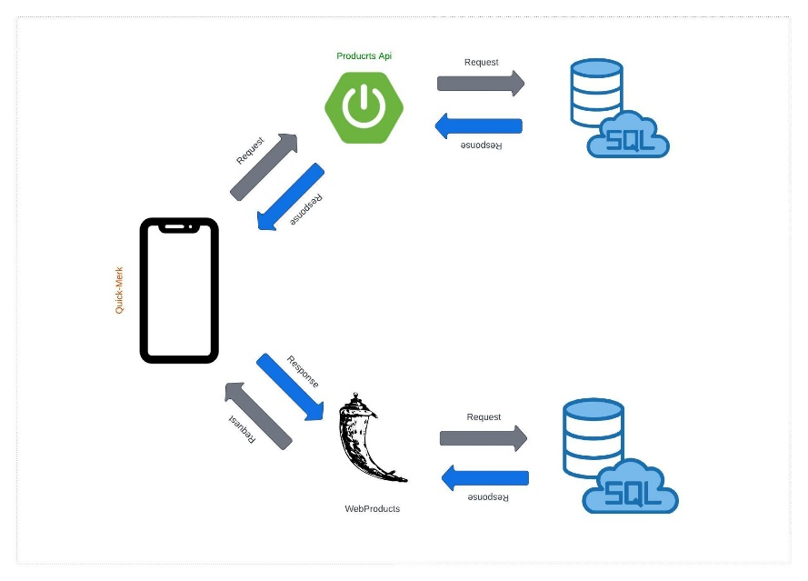

En la Ilustración 10 podemos observar cómo se implementa la arquitectura de servicios en el proyecto teniendo como principales microservicios Products Api y WebProducts, cada uno con conexión a su propia base de datos SQL garantizando la modularidad y escalabilidad de cada módulo.

**Diagrama de casos de uso**

* **Usuario**

*Figure 1 Diagrama de casos de uso del usuario*

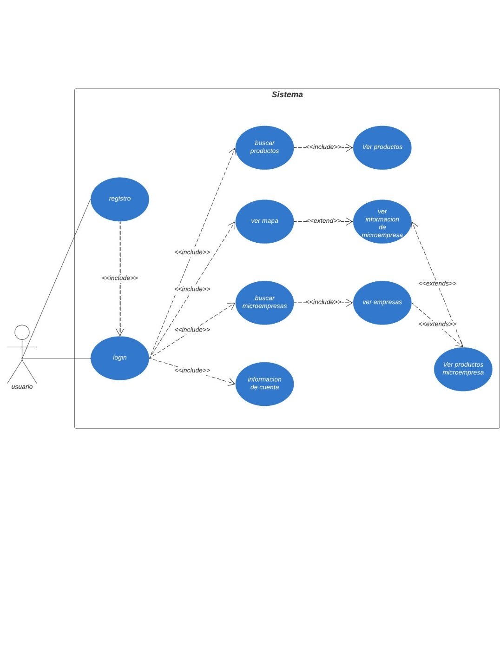

* **Owner de microempresa**

*Figure 2 diagrama de casos de uso del dueño de una microempresa*

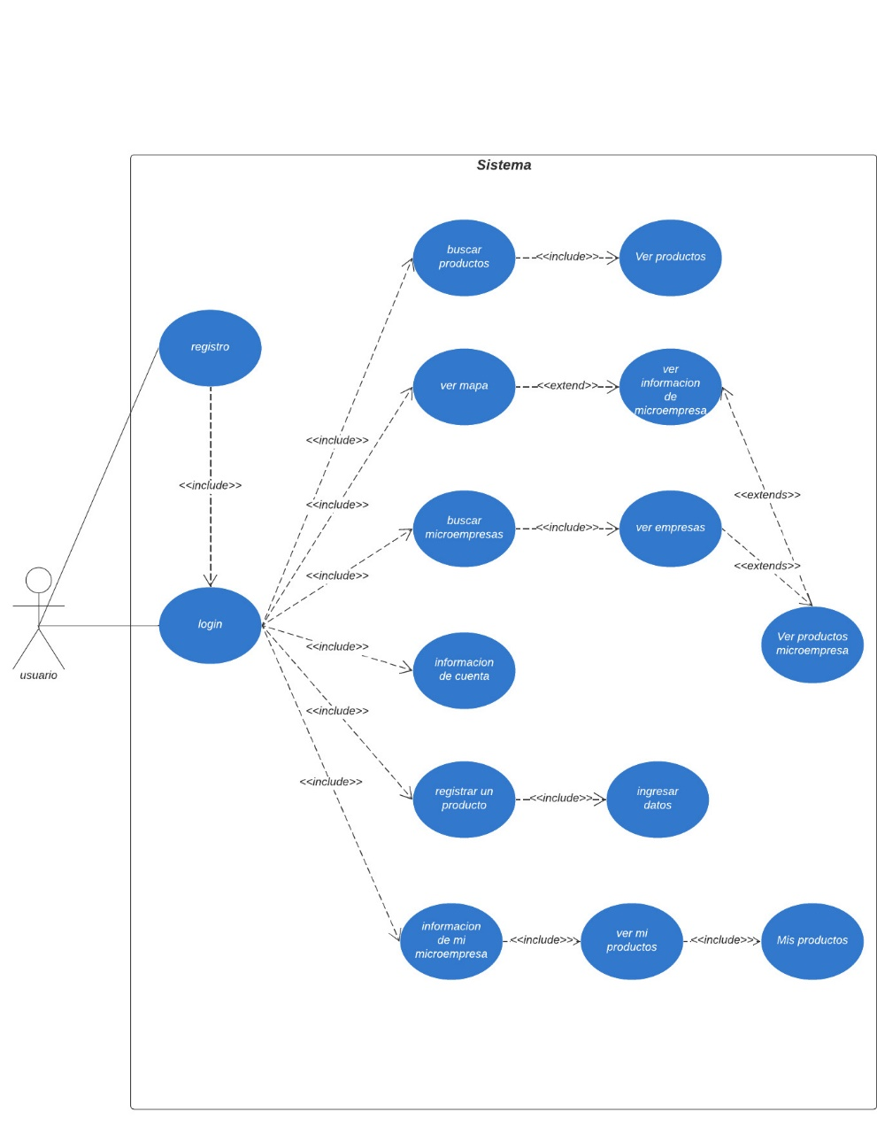

### 3.4.2). **Vista de procesos**

Diagramas de secuencia que exponen el proceso que sigue la aplicación para realizar las funcionalidades que se especifican y se esperan.

**Búsqueda de producto**

*Figure 3 diagrama de secuencia de la Búsqueda de un producto*

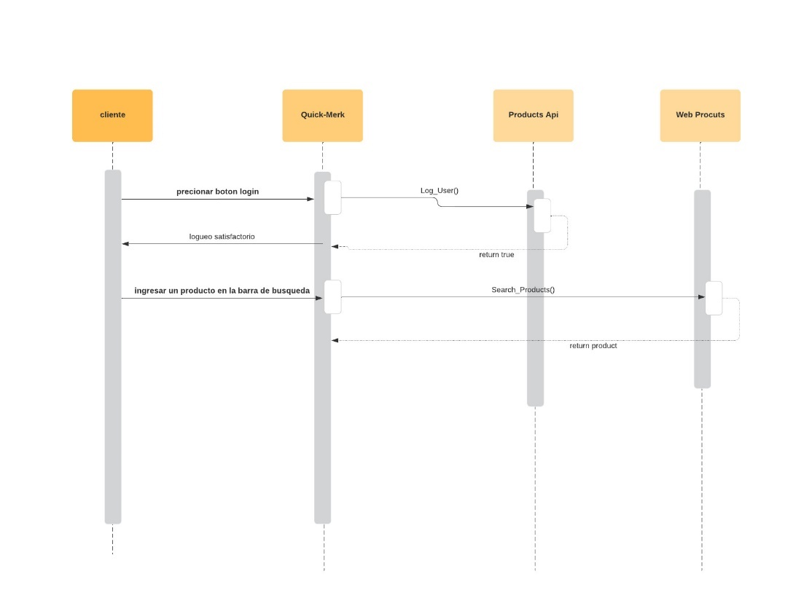

**Vista microempresa en el mapa**

*Figure 4 diagrama de secuencia de la Vista una microempresa en el mapa*

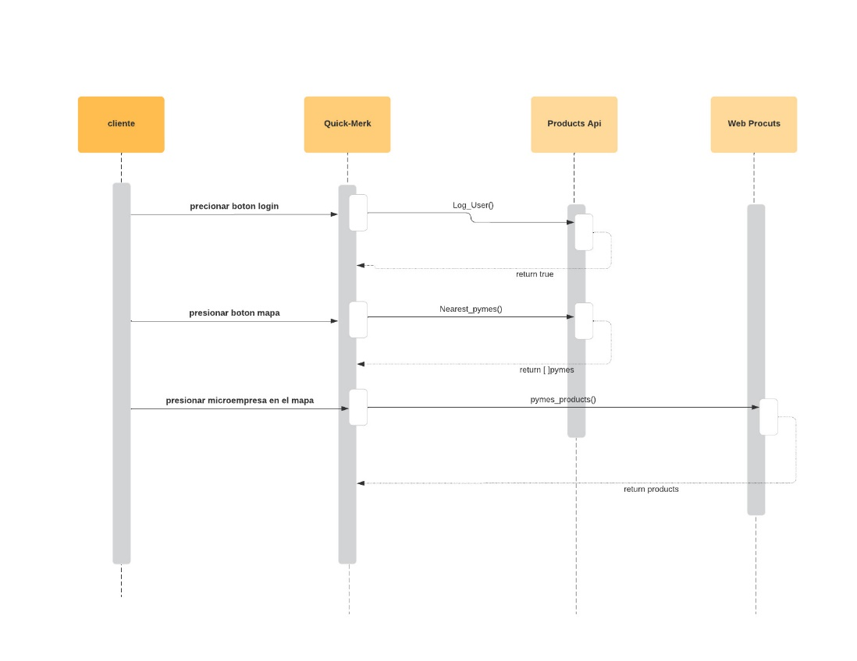

**Registrar un producto**

*Figure 5 diagrama de secuencia para el registro de un producto*

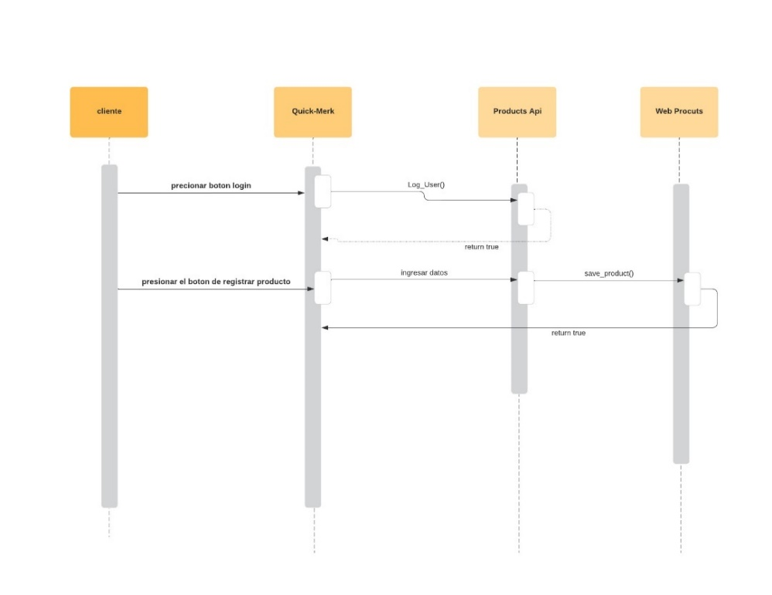

### 3.4.3). **Vista Lógica**

**Modelo de la base de datos**

se tienen 2 bases de datos debido a la arquitectura que se implementó, una es la base de datos de Products Api Figure 7 y la otra es la de WebProducts Api Figure 6.

*Figure 6 diagrama entidad relacion de la base de datos de usuarios*

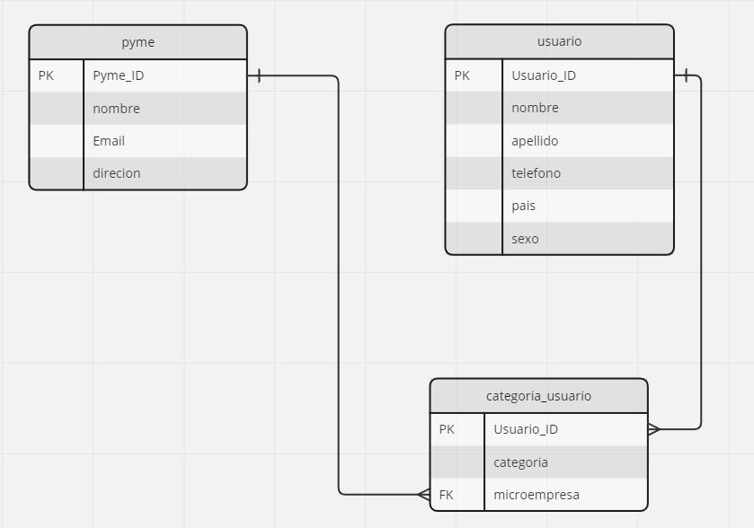

*Figure 7 diagrama entidad relacion de la base de datos productos*

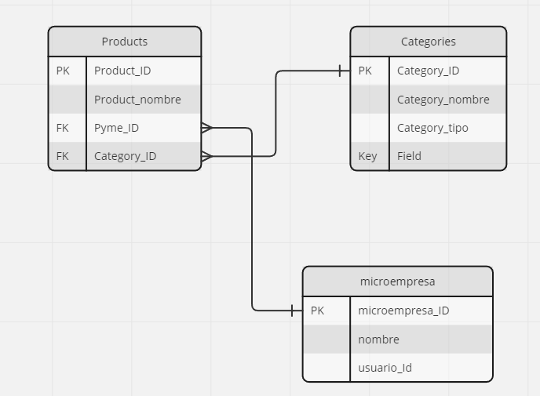

### 3.4.4). **vista de desarrollo**

Tabla 8 visa de desarrollo

|  |  |  |
| --- | --- | --- |
| **Imagen** | **Nombre** | **Definición** |
| AstroVim - Reviews, Pros & Cons | Companies using AstroVim | **ASTROVIM** | Fork de VIM con cientos de plugins que lo convierten en un ide con la ventaja de que es más rápido y sus atajos lo hacen la idea más eficiente, es open source |
| IntelliJ IDEA - Wikipedia, la enciclopedia libre | **INTELLIJ** | Creado por jetbrains no open source, es la idea ideal para trabajar en la creación de aplicaciones en java |
|  | **LUCIDCHART** | Herramienta Web base para la creación de diagrama de todo tipo que trabajo con integración de servicios de Google y Microsoft |
| Microsoft Azure - Wikipedia, la enciclopedia libre | **AZURE** | Una de las principales plataformas relacionada a servicios en la nube, creada por Microsoft |
| Spring Boot (@springboot) / Twitter | **SPRING BOOT** | Java framework para la creación de Api rest y microservicios de manera sencilla y rápida |
| Flask Hello World – Vercel | **FLASK** | Permita crear aplicaciones en Python con endpoints y protocolos de enrutamiento simples |
| GitHub - scrapy/scrapy: Scrapy, a fast high-level web crawling & scraping  framework for Python. | **SCRAPY** | Librería en Python Permite aplicar técnicas web scrapping usando pipelines y malwares para esto |
| Android Developers Blog: Announcing Jetpack Compose Alpha! | **KOTLIN + JETPACK COMPOSE** | Permite crear aplicaciones nativas en Android mediante compose de una manera rápida y más sencilla utilizando el lenguaje de programación kotlin |
| Requete SQL: comment la sécuriser ? - SoftFluent | **SQL** | Base de datos no relacional que permite su estructuración y el hacer querys en ella |

### 3.5). **Patrones de diseño utilizados**

Se utilizará Singleton debido a los beneficios que tiene que una clase tenga tan solo una funcionalidad, Control sobre la creación de instancias, la Eficiencia en el uso de recursos y la Coherencia de estado hacen que la codificación utilizando este patrón sea mucho más legible y entendible, lo que garantiza que para un proyecto con un team de desarrollo tan pequeño sea más fácil escalar y modificar la aplicación.

En Factory Method se Define una interfaz instanciar objetos a partir de esta, permitiendo que las subclases decidan como y qué clase se debe instanciar, Factory Method se utilizó principalmente en las Api para instanciar la creación de entidades.

### 3.6). Justificación de Diseño

### 3.7). **Prototipos del software**

|  |  |
| --- | --- |
|  | |
| Hu01 | Como usuario quiero registrarme para poder acceder a las diferentes funcionalidades que tiene la aplicación |
| Tipo de usuario | Usuario |

|  |  |
| --- | --- |
|  | |
| Hu02 | Como usuario quiero poder loguearme para poder acceder a las funcionalidades de la aplicacion |
| Tipo de usuario | Usuario |

|  |  |
| --- | --- |
|  | |
| Hu02 | Como usuario requiero un menú para acceder a las diferentes funcionalidades que ofrece la aplicación una vez me he logueado |
| Tipo de usuario | Usuario |
|  | |
| Hu02 | Como dueño de una microempresa requiero una interfaz grafica que me permita ver las estadísticas y todo tipo de información acerca de mi microempresa |
| Tipo de usuario | Owner de microempresa |
|  | |
| Hu02 | Como usuario nesecito una pantalla que me permita buscar los productos que nesecito, ofreciendo información de estos como el nombre del producto, empresa etc. |
| Tipo de usuario | Usuario |
|  | |
|  | |
| Hu02 | Como usuario requiero un mapa que me permita ver las diferentes microempresas que se encuentran a mi alrededor, así como necesito saber todo tipo de información acerca de estas como sus productos, teléfono y dirección. |
| Tipo de usuario | Usuario |

|  |  |
| --- | --- |
|  | |
| Hu02 | Como usuario requiero un menú para acceder a las diferentes funcionalidades que ofrece la aplicación una vez me he logueado |
| Tipo de usuario | Usuario |
|  | |
| Hu02 | Como dueño de una microempresa requiero una interfaz gráfica que me permita ver las estadísticas y todo tipo de información acerca de mi microempresa |
| Tipo de usuario | Owner de microempresa |
|  | |
| Hu02 | Como usuario nesecito una pantalla que me permita buscar los productos que nesecito, ofreciendo información de estos como el nombre del producto, empresa etc. |
| Tipo de usuario | Usuario |
|  | |
| Hu02 | Como usuario requiero poder registrar y ver los productos que tengo registrados a mi nombre. |
| Tipo de usuario | Usuario |

### 3.8). Pruebas y Evaluación de Software

Las pruebas de software se dividen en 3 principales y son:

* Pruebas unitarias: evaluaran las pequeñas funcionalidades de los diferentes módulos de manera individual.
* Pruebas de integración: verificaran la interoperabilidad entre módulos asegurándose del correcto funcionamiento de estos.
* Pruebas de rendimiento: cada módulo será sometido a pruebas de rendimiento para evaluar límites y posibles errores que se producen al llegar a estos.

### 3.9). **Casos de prueba**

|  |  |  |
| --- | --- | --- |
| **caso de prueba** | | |
| **Objetivo** | Validar que el usuario se registre en la base de datos de la manera correcta validando esto en la aplicación | |
| **Identificador HU** | HU01 | **prueba Unitaria** |
| **Nombre del caso** | Registro de usuario | |
| **Precondiciones** | * Tener la aplicación descargada * Contar con conexión a internet | |
| **Pasos** | **Resultados Esperados** | |
| 1. Abrir la aplicación | Se debe mostrar el menú y en este la opción de registro de usuario | |
| 2. ir al apartado del registro de usuario | Retorno de la pantalla de registro de usuario | |
| 3. llenar los datos que se piden al usuario | Todos los texfield deben de estar diligenciados correctamente y en el formato que se espera | |
| 4. presionar el botón “regístrame” |  | |
| 5.recibir como respuesta 202 por parte de la Api | La Api recibe el request, valida el formato de los datos y registra a este en la base de datos | |
| 1. Retorno a la pantalla de login | Se debe mostrar el login en la aplicación | |

|  |  |  |
| --- | --- | --- |
| **caso de prueba** | | |
| **Objetivo del caso de prueba** | Validar la existencia de una microempresa cuando el usuario busque información de esta en el mapa mediante la Products Api | |
| **Identificador con HU** | HU02 | **Tipo de prueba Unitaria** |
| **Nombre del caso** | Existencia de pyme en el mapa | |
| **Precondiciones** | * Tener la aplicación descargada * Contar con una tarjeta sim o con un correo electrónico * Encontrase previamente registrado y logueado en la aplicacion | |
| **Pasos** | **Resultados Esperados** | |
| 1. Abrir el apartado de mapa | Se debe mostrar la vista del mapa | |
| 2. presionar alguna microempresa que se muestre en el mapa | Se le hará un request a Products Api para obtener información de la empresa | |
| 3. confirmar que la Api retorno 202 con el objeto Empresa | Se debe mostrar en pantalla la información de la respectiva empresa | |

|  |  |  |
| --- | --- | --- |
| **caso de prueba** | | |
| **Objetivo** | Evaluar la correcta implementación de web tokens en las Api haciendo request desde Quick-Merk | |
| **Identificador HU** | HU03 | **prueba Unitaria** |
| **Nombre del caso** | Uso de Web tokens | |
| **Precondiciones** | * Tener la aplicación descargada * Las api deben estar en la nube listas para consumirse | |
| **Pasos** | **Resultados Esperados** | |
| 1. Abrir la aplicación | Se debe mostrar el menú y en este la de loguearse | |
| 2. buscar algún producto | Se deben retornar una lista de productos | |
| 3. verificar que la aplicación en la nube haya retornado 202 como respuesta al request | Las api responden a request con web tokens | |

|  |  |  |
| --- | --- | --- |
| **caso de prueba** | | |
| **Objetivo** | Validar el uso de mapa en la aplicación Quick-Merk | |
| **Identificador HU** | HU04 | **prueba Unitaria** |
| **Nombre del caso** | Uso del mapa | |
| **Precondiciones** | * Tener la aplicación descargada * Contar con conexión a internet | |
| **Pasos** | **Resultados Esperados** | |
| 1. Abrir la aplicación | Se debe mostrar el menú y en este la opción de logue de usuario | |
| 2. loguearse en la aplicación | Retorno de la pantalla menú | |
| 3. ir al apartado de mapa | Ver un mapa mostrando tu geolocalización exacta y diferentes iconos que representan las microempresas cercanas. | |
| 4. presionar en algún icono de microempresa | Ver un apartado donde se muestre información relevante sobre la microempresa | |

|  |  |  |
| --- | --- | --- |
| **caso de prueba** | | |
| **Objetivo** | Validar el registro de un producto en la base de datos cuando se hiso un request al api desde Quick-Merk | |
| **Identificador HU** | HU04 | **prueba Unitaria** |
| **Nombre del caso** | Uso del mapa | |
| **Precondiciones** | * Tener la aplicación descargada * Contar con conexión a internet | |
| **Pasos** | **Resultados Esperados** | |
| 1. Abrir la aplicación | Se debe mostrar el menú y en este la opción de logue de usuario | |
| 2. loguearse en la aplicacion | Retorno de la pantalla menu | |
| 3. ir al apartado de “mis productos” | Retorno de la pantalla “mis productos” con información sobre los productos existentes a nombre del usuario | |
| 4. presionar el botón de agregar producto | El usuario llena el formulario con los datos requeridos para registrar un producto de manera correcta. | |
| 5.retorno 202 por parte de la Api | Registro exitoso en la base de datos | |

# REFERENCIAS

|  |  |
| --- | --- |
| [1] | A. N. R. Rojas, «Encadenamientos sectoriales en Colombia, una visión bajo la pandemia del Covid-19,» Pontificia Universidad Javeriana, Bogota, 2022. |
| [2] | L. S. R. C. Jose Luis Naranjo Murcia, «Análisis socioeconómico de la focalización del programa Ingreso Solidario en Colombia,» Facultad de Administración y Economía, Bogota, 2022. |
| [3] | L. E. Villa Castaño, «COVID-19 y microempresas: un estudio exploratorio en Bogotá-Colombia,» Revista Venezolana de Gerencia (RVG, 2022. |
| [4] | J. P. Ivan Leonardo Urrea-Ríos, «Impacto de la pandemia covid-19 sobre el,» National University of Colombia, Bogota, 2020. |
| [5] | M. D. M. L. C. M. D. M. L. C. Mt. Mónica Eugenia Peñalosa Otero, «ANÁLISIS DESCRIPTIVO DE LAS ACTITUDES EN LOS CONSUMIDORES COLOMBIANOS FRENTE A LA COMPRA DE PRODUCTOS BÁSICOS Y SUNTUARIOS EN ÉPOCA DE COVID-19,» REVISTA INCLUSIONES ISSN , 2021. |
| [6] | J. Q. Rivera, «PRODUCTO INTERNO BRUTO DE COLOMBIA Y ALTERNATIVAS ECONÓMICASFRENTE AL COVID-19,» SUMMA, 2020. |
| [7] | L. E. V. Zamudio, «El desempleo en Colombia: una aproximación,» Universidad Pedagógica y Tecnológica de Colombia, Boyacá, 2020. |
| [8] | C. B. P. L. A. C. A. M. Kathya E. Mercado, «Estudio Cualitativo sobre el Comportamiento del Consumidor,» Instituto Tecnológico de Sonora, Sonora, 2019. |
| [9] | J. Y. D. B. I. N. Jara Ochoa, «Gestión administrativa, contable y financiera con el uso de las Tic’s en las tiendas de barrio de Girardot.,» UNIMINUTO, Cali, 2022. |
| [10] | J. I. y. O. C. M. N. Orlandi, « evaluando la aplicabilidad del Web,» Universidad de San Andrés, 2019. |
| [11] | F. J. M. B. H. M. C. Germán Fracica Naranjo, «Capital semilla para la financiación de Start Ups con alto potencial de crecimiento en Colombia,» EAN, Bogota, 2019. |
| [12] | J. P. M. A. M. F. Z. Andrés Canabarro, «Sistema de apoyo a la operativa de,» Universidad ORT Uruguay, 2019. |
| [13] | C. V. Martínez, «Fomentando el desarrollo local sostenible con la creación / apoyo de microempresas,» Fundacion Luis Vives, colombia, 2019. |
| [14] | F. V. Montero, «Gestión de liderazgo en empresas latinoamericanas,» Universidad, Malaga, 2022. |
| [15] | J. C. S. R. Oscar William Salinas Palacio, «ANÁLISIS EN EL RECONOCIMIENTO, MEDICIÓN Y REVELACIÓN DE INGRESOS POR SERVICIOS PARA LAS PYMES HOTELERAS DEL SECTOR ECOTURISMO A PARTIR DE LAS NIIF PARA PYMES,» GEON, Colombia, 2021. |
| [16] | J. D. M. Daniela Estrada Mesa, «BENEFICIOS TRIBUTARIOS EN PEQUEÑAS,» Eidec, Bucaramanga, 2022. |
| [17] | A. L. M. R. D. A. González León, «Modelo de implementación de herramientas lean manufacturing para el proceso de producción de postres de microempresas de la ciudad de Bogotá D.C,» Fundación Universidad de América, Bogota, 2020. |
| [18] | L. F. A. G. T. R. O. F. J. T. Diego Andrés Carreño Dueñas, «Diseño de un sistema para la gestión de inventarios de las pymes en el sector alimentario,» Industrial data, 2019. |
| [19] | F. I. H. C. M. A. M. G. Pastor Alejandro, «Incidencia de las TIC en la percepción de calidad en el servicio en tiendas de abarrotes de Mérida, Yucatán, México,» Revista de la Universidad Nacional Jorge Basadre Grohmann, Yucatan, 2022. |
| [20] | M. L. S. G. L. A. Borja Brugés, «Implementación de un minimarket comercial para la simulación de actividades en el área de comercio y ventas,» Corporación Universitaria Minuto de Dios, Cali, 2021. |
| [21] | M. L. G. L. A. BORJA BRUGÉS, «Implementación y mantenimiento de redes sociales para los Micronegocios de Funza y Mosquera,» SENNOVA, Cali, 2022. |
| [22] | J. F. B. Auqui, «Modelo de gestión empresarial basado en las teorías del pensamiento administrativo para dinamizar las MYPEs de confecciones del parque industrial Ate-Vitarte,» UNIVERSIDAD PERUANA UNIÓN, Lima, 2019. |
| [23] | L. C. OSTOS ESPINOZA, «ANALISIS Y PERSPECTIVAS DE LOS DETERMINANTES DEL EMPLEO INFORMAL EN LAS MYPES DE LA PROVINCIA DE HUAURA,» UNIVERSIDAD NACIONAL, Bogota, 2019. |
| [24] | J. E. C. O. A. A. Q. Jose Alonso Oviedo Monroy, «SENA Market: Aplicación móvil para la administración financiera en las tiendas de barrio de la ciudad de Ibagué,» REVISTA ELECTRÓNICA MENSUAL, Cali, 2019. |
| [25] | O. A. R. CHALA, «COCREACIÓN EN MIPYMES DEL SECTOR LÁCTEO EN BOGOTÁ: MODELO,» UNIVERSIDAD DISTRITAL FRANCISCO JOSÉ DE CALDAS, Caldas, 2019. |
| [26] | L. P. A. P. CARRILO, «USO DE TIC’S PARA MEJORAR LA CALIDAD EN EL SERVICIO DE LAS TIENDAS DE ABARROTES DEL FRACCIONAMIENTO,» ITM, YUCATÁN, 2022. |
| [27] | C. A. O. Ruiz, «Inclusión de las TIC en la empresa colombiana,» ELSEVIER, Bogota, 2019. |
| [28] | F. I. Gaviria Rincón, «La falta de medición y seguimiento en las MyPes colombianas: ¿Cuestión cultural o reflejo de una carencia de formación empresarial En sus directivos?,» Universidad del Quindio, Quindio, 2019. |
| [29] | O. C. A. Rascón, «Micro y pequeñas empresas familiares y no familiares en Latinoamérica: Diferencias en su cultura financiera,» Universidad Autonoma Metropolitana, Bogota, 2023. |
| [30] | C. F. D. S. CAMACHO, «Informe de Gestión 2018 - 2022,» COLOMBIA PRODUCTIVA, 2022. |